Bài 13: SỰ PHÁT TRIỂN CỦA KHOA HỌC, KĨ THUẬT, VĂN HỌC, NGHỆ THUẬT TRONG CÁC THẾ KỈ XVIII - XIX

I. MỤC TIÊU BÀI HỌC

1. Kiến thức
- Mô tả được một số thành tựu tiêu biểu về khoa học, kĩ thuật, văn học, nghệ thuật trong các thế kỉ XVIII - XIX.
- Phân tích được tác động của sự phát triển khoa học, kĩ thuật, văn học, nghệ thuật trong các thế kỉ XVIII - XIX đối với xã hội loài người.

2. Năng lực
- Năng lực chung: Tự chủ và tự học, Giao tiếp và hợp tác, Giải quyết vấn đề và sáng tạo.
- Năng lực lịch sử:
  - Sưu tầm, khai thác thông tin từ các nguồn tư liệu số (internet, thư viện số, video) về các thành tựu.
  - Phân tích, đánh giá giá trị, ảnh hưởng của các thành tựu.
- Năng lực số (Đặc thù):
  - Tra cứu dữ liệu: Kĩ năng sử dụng từ khóa để tìm kiếm thông tin chính xác về các nhà khoa học, văn nghệ sĩ.
  - Sử dụng công cụ số: Sử dụng các phần mềm/ứng dụng (Padlet, Canva, PowerPoint, Google Forms/Kahoot) để trình bày và báo cáo kết quả.
  - An toàn không gian mạng: Biết chọn lọc nguồn thông tin chính thống, trích dẫn nguồn khi sưu tầm tư liệu.

3. Phẩm chất
- Bồi dưỡng niềm say mê khoa học, kĩ thuật, văn học, nghệ thuật.
- Khâm phục, trân trọng những phát minh và sáng tạo của nhân loại.

II. THIẾT BỊ DẠY HỌC VÀ HỌC LIỆU

1. Giáo viên (GV)
- Máy tính, máy chiếu (hoặc TV thông minh), mạng Internet/Wifi.
- Thiết kế bài giảng điện tử (PowerPoint/Canva).
- Tài khoản các ứng dụng: Padlet (để thảo luận nhóm), Kahoot/Quizizz (để ôn tập), Google Arts & Culture (để tham quan ảo).
- Video clip ngắn về định luật vạn vật hấp dẫn, nhạc Beethoven, tranh Van Gogh...

2. Học sinh (HS)
- SGK.
- Điện thoại thông minh/Máy tính bảng/Laptop (nếu điều kiện cho phép) để tra cứu và làm bài tập nhóm.
- Đã xem trước bài và cài đặt các ứng dụng cần thiết theo yêu cầu của GV.

III. TIẾN TRÌNH DẠY HỌC

A. Hoạt động khởi động: "AI LÀ AI?"
a. Mục tiêu: Tạo tâm thế hứng khởi, kích thích trí tò mò của HS thông qua trò chơi đoán nhân vật lịch sử bằng hình ảnh. b. Nội dung: GV sử dụng trò chơi trên PowerPoint hoặc phần mềm tương tác. c. Sản phẩm: Câu trả lời nhanh của HS. d. Tổ chức thực hiện:
- Bước 1: GV chiếu lần lượt các dữ kiện hình ảnh bị che khuất một phần (hoặc các icon biểu tượng) liên quan đến I. Niu-tơn (Quả táo), Bết-tô-ven (Đàn Piano), Cung điện Véc-xai (Kiến trúc).
- Bước 2: HS quan sát và gõ nhanh tên nhân vật/địa danh vào ô chat (nếu học online) hoặc giơ tay trả lời (nếu học trực tiếp).
- Bước 3: GV chốt lại hình ảnh I. Niu-tơn và đặt vấn đề: "Hình ảnh quả táo rơi nhắc chúng ta nhớ đến nhà bác học vĩ đại nào? Ông và những người cùng thời đã tạo ra những bước ngoặt gì cho nhân loại? Chúng ta sẽ tìm hiểu qua bài học hôm nay."

B. Hoạt động hình thành kiến thức

1. Những thành tựu tiêu biểu về khoa học và kĩ thuật
a. Mục tiêu: HS tự tìm kiếm, chọn lọc thông tin và trình bày các thành tựu khoa học - kĩ thuật bằng công cụ số. b. Năng lực số áp dụng: Tra cứu thông tin, làm việc nhóm trên không gian ảo (Padlet/Google Slides). c. Tổ chức thực hiện:
- Bước 1: Chuyển giao nhiệm vụ (Kỹ thuật Mảnh ghép số) GV chia lớp thành 3 nhóm lớn, cung cấp mã QR hoặc đường link dẫn đến trang Padlet của lớp.
  - Nhóm 1 (Khoa học tự nhiên): Tìm hình ảnh và thông tin về Niu-tơn, Lô-mô-nô-xốp, Đác-uyn.
  - Nhóm 2 (Khoa học xã hội): Tìm thông tin về Hê-ghen, A. Xmít, C. Mác & Ph. Ăng-ghen.
  - Nhóm 3 (Kĩ thuật): Tìm hình ảnh về máy hơi nước, tàu thủy, kĩ thuật luyện kim.
- Bước 2: Thực hiện nhiệm vụ
  - HS sử dụng điện thoại/máy tính bảng tra cứu thông tin (yêu cầu lấy từ nguồn uy tín như Wikipedia, trang tin lịch sử...).
  - Các nhóm đăng tải nội dung (Hình ảnh + Tóm tắt thành tựu + Tác động) lên cột tương ứng trên Padlet.
- Bước 3: Báo cáo kết quả
  - GV chiếu Padlet lên màn hình lớn.
  - Đại diện các nhóm trình bày dựa trên dữ liệu đã tổng hợp trên màn hình.
  - GV sử dụng Google Lens hoặc tính năng tìm kiếm hình ảnh để minh họa thêm nếu cần.
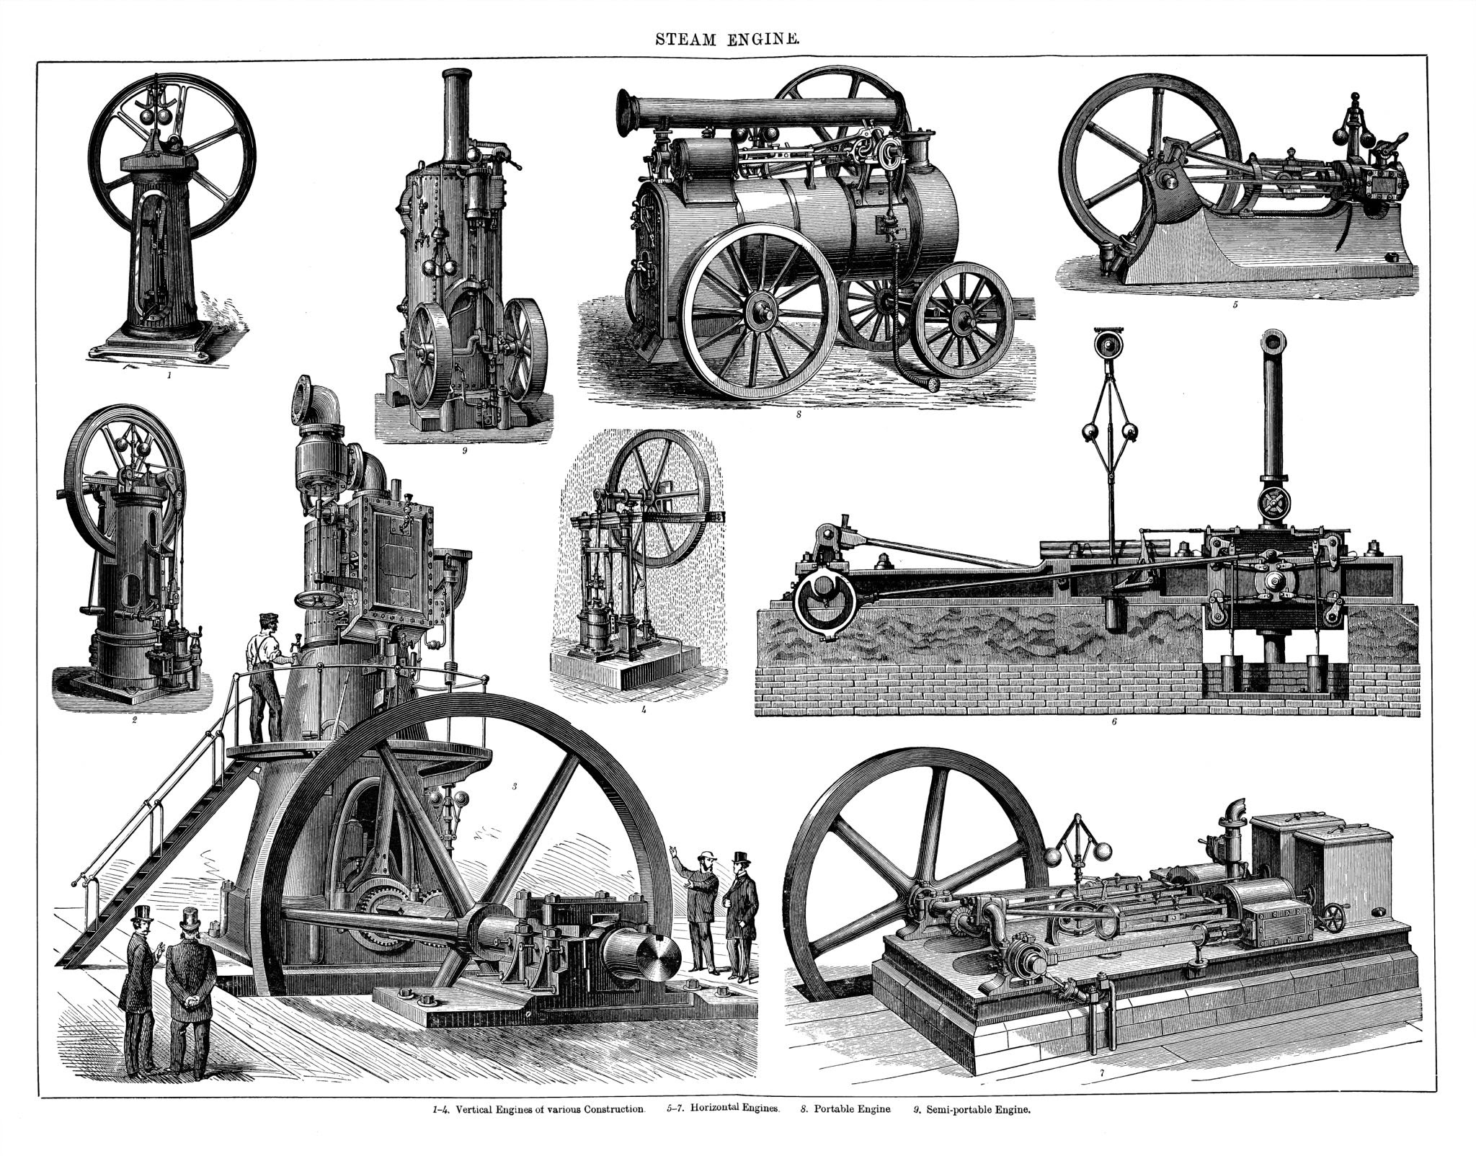
Getty Images
- Bước 4: Đánh giá và chốt kiến thức
  - GV nhận xét kĩ năng tìm kiếm thông tin của HS.
  - GV chốt kiến thức chuẩn vào bảng (như giáo án gốc) trên Slide PowerPoint.
Mở rộng (GV chiếu video ngắn): Mô phỏng Thuyết tiến hóa của Đác-uyn hoặc nguyên lý máy hơi nước để HS dễ hình dung.

2. Sự phát triển của văn học và nghệ thuật
a. Mục tiêu: Trải nghiệm thực tế ảo các tác phẩm nghệ thuật, phân tích tác động xã hội. b. Năng lực số áp dụng: Trải nghiệm đa phương tiện (Multimedia), tham quan thực tế ảo (VR/AR). c. Tổ chức thực hiện:
- Bước 1: Chuyển giao nhiệm vụ GV tổ chức hoạt động "Bảo tàng ảo".
  - GV cung cấp link/QR code truy cập Google Arts & Culture hoặc chiếu các tác phẩm hội họa, kiến trúc, đoạn nhạc lên màn hình.
  - Yêu cầu HS điền phiếu học tập trực tuyến (Google Forms hoặc phiếu in) với nội dung: Tác giả - Tác phẩm - Cảm nhận về ý nghĩa xã hội.
- Bước 2: Thực hiện nhiệm vụ
  - Nghe: GV mở một đoạn Bản giao hưởng số 5 (Định mệnh) của Bết-tô-ven.
  - Nhìn: GV chiếu hình ảnh Cung điện Véc-xai (chế độ xem 360 độ nếu có) và tranh của Van-gốc.
  - Đọc: HS đọc nhanh đoạn trích giới thiệu Những người khốn khổ (Víc-to Huy-gô).
- Bước 3: Báo cáo và thảo luận
  - HS chia sẻ cảm nhận về đoạn nhạc hoặc bức tranh vừa xem.
  - Trả lời câu hỏi cốt lõi: "Các tác phẩm này phản ánh điều gì về xã hội đương thời?" (Lên án bất công, ca ngợi tự do, tình yêu thương con người).
- Bước 4: Chốt kiến thức GV hệ thống hóa các tác giả, tác phẩm tiêu biểu vào bảng kiến thức.

C. Hoạt động luyện tập (Gamification)
a. Mục tiêu: Củng cố kiến thức nhanh, tạo hứng thú. b. Năng lực số áp dụng: Sử dụng ứng dụng kiểm tra đánh giá trực tuyến. c. Thiết bị: Điện thoại thông minh/Máy tính của HS. d. Tổ chức thực hiện:
- Bước 1: GV tổ chức trò chơi trên Quizizz hoặc Kahoot (Tên trò chơi: "Nhà sử học thông thái").
- Bước 2: HS nhập mã PIN để tham gia.
- Bước 3: Bộ câu hỏi trắc nghiệm (như phần giáo án gốc):
  - Chủ nghĩa xã hội không tưởng gồm ai? (Đáp án: Xanh-xi-mông, Phu-ri-ê, Ô-oen).
  - Ai là tác giả Thuyết vạn vật hấp dẫn? (Đáp án: Niu-tơn).
  - Ai đập tan quan niệm nguồn gốc thần thánh của sinh vật? (Đáp án: Đác-uyn).
  - Thành tựu kĩ thuật cơ bản nhất thế kỉ XVIII-XIX? (Đáp án: Máy hơi nước).
  - Tác giả "Những người khốn khổ"? (Đáp án: Víc-to Huy-gô).
- Bước 4: Hệ thống tự động xếp hạng. GV tuyên dương Top 5 học sinh xuất sắc nhất.

D. Hoạt động vận dụng
a. Mục tiêu: Vận dụng kiến thức để tạo ra sản phẩm truyền thông số. b. Năng lực số áp dụng: Sáng tạo nội dung số (Content Creation). c. Nội dung: Thay vì viết đoạn văn vào vở, GV yêu cầu: "Em hãy thiết kế một Infographic (trên Canva) hoặc viết một bài đăng Facebook/Blog (giả lập) giới thiệu về một danh nhân hoặc thành tựu mà em ấn tượng nhất trong bài học."
- Yêu cầu: Có hình ảnh minh họa, thông tin cô đọng (7-10 câu), có hashtag liên quan (#LichSu8, #KhoaHocKyThuat).
d. Sản phẩm: File ảnh hoặc đường link sản phẩm của HS. e. Cách nộp bài: Nộp lên Padlet của lớp hoặc nhóm Zalo/LMS (Azota, Shub Classroom) trước buổi học sau.

* HƯỚNG DẪN VỀ NHÀ
- Hoàn thành sản phẩm vận dụng (Infographic/Bài viết).
- Truy cập link [Link video do GV cung cấp] để xem trước tư liệu về Cách mạng Tân Hợi và Duy tân Minh Trị (Chuẩn bị cho Bài 14).
- Tìm kiếm từ khóa: "Tôn Trung Sơn", "Thiên hoàng Minh Trị".

